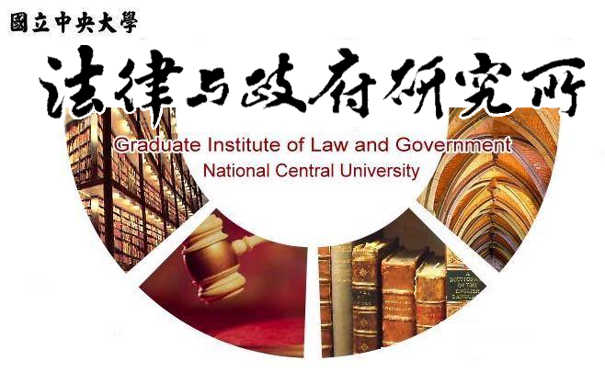

主旨

105學年度第1學期課程異動公告
說明
課號 | 課程名稱/授課教師 | 異動項目
LG5021 | 公務員法專題/張桐銳 | 105年9月14日停課一次  補課時間下次上課公告
LG5089 | 憲法/張桐銳 | 105年9月14日停課一次  補課時間下次上課公告
LG5100 | 刑事司法與社會法專題  研究/蘇凱平 | 105年9月29日停課一次  105年9月20日補課  時間:9/20 9:00-12:00  地點:客家大樓HK304

法律與政府研究所
民國105年08月29日

